ΕΛΛΗΝΙΚΗ ΔΗΜΟΚΡΑΤΙΑ
ΠΕΡΙΦΕΡΕΙΑ ΠΕΛΟΠΟΝΝΗΣΟΥ
ΓΕΝΙΚΗ Δ/ΝΣΗ ΑΓΡΟΤΙΚΗΣ ΟΙΚΟΝΟΜΙΑΣ ΚΑΙ ΚΤΗΝΙΑΤΡΙΚΗΣ
Δ/ΝΣΗ ΑΓΡΟΤΙΚΗΣ ΟΙΚΟΝΟΜΙΑΣ &ΚΤΗΝΙΑΤΡΙΚΗΣ
ΠΕΡΙΦΕΡΕΙΑΚΗΣ ΕΝΟΤΗΤΑΣ ΑΡΓΟΛΙΔΑΣ
2020
Δημήτριος Δήμου , Κων/να Σπανού, Μαρία Μαραθιανού
5/6/2020
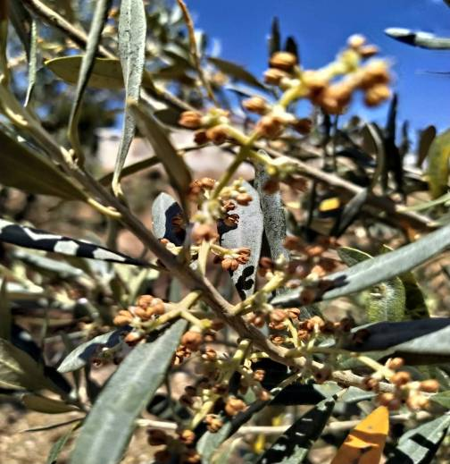
Μελέτη για τις επιπτώσεις του καύσωνα στην καλλιέργεια ελιάς και εσπεριδοειδών

Ζημιές σε ελαιώνες και καλλιέργειες εσπεριδοειδών από ακραία καιρικά φαινόμενα - καύσωνας ( Μάιος 2020)

Σας μεταφέρουμε την άποψή μας με την έκθεση που ακολουθεί ύστερα από επισκέψεις στους ελαιώνες και κτήματα εσπεριδοειδών της Αργολίδας για το πρόβλημα που προκάλεσε ο καύσωνας και τις σημαντικές ζημιές που προέκυψαν.
Παρακαλούμε για τις δικές σας ενέργειες ώστε το πρόβλημα αυτό να τύχει της προστασίας από την πλευρά της πολιτείας.

Ελαιοκαλλιέργεια
Κατά τη διάρκεια του Μαΐου, όλοι οι ελαιώνες βρίσκονται σε διάφορα στάδια ανθοφορίας, που διαφέρουν ανάλογα με την ποικιλία και την περιοχή. Το πιο ευαίσθητο και καθοριστικό για την καρποφορία στάδιο είναι αυτό της πλήρους άνθησης και καρπόδεσης. Στο στάδιο αυτό οι υψηλές θερμοκρασίες μπορεί να προκαλέσουν σοβαρά προβλήματα με τη μείωση της καρπόδεσης, άρα και της ελαιοπαραγωγής. Οι υψηλές θερμοκρασίες και οι θερμοί και ξηροί άνεμοι μπορεί να μειώσουν την καρπόδεση γιατί προκαλούν αφυδάτωση και ξήρανση των ανθέων. Ο συνδυασμός όμως των υψηλών θερμοκρασιών και έλλειψης νερού μπορεί να προκαλέσει τις σοβαρότερες ζημιές στην ανθοφορία/καρπόδεση.
Ο καθηγητής του Γεωπονικού Πανεπιστημίου Αθηνών Σταύρος Βέμμος επισημαίνει: «Η σοβαρότητα των ζημιών εξαρτάται και από την ποικιλία. Πειράματα στην Κρήτη έδειξαν ότι η γύρη των ποικιλιών ‘Μαστοειδής’ και ‘Καλαμών’, ήταν πιο ανθεκτική στους 30 ºC από αυτή, της ‘Κορωνέικης’ και ‘Αμυγδαλολιάς, ενώ στους 40 ºC όλες οι ποικιλίες ήταν ιδιαίτερα ευαίσθητες. Η καλή θρεπτική και υδατική κατάσταση των δένδρων και των ανθέων αυξάνει την αντοχή στις υψηλές θερμοκρασίες ενώ η μεγάλη διάρκεια των υψηλών θερμοκρασιών αυξάνει τον κίνδυνο των ζημιών. Υψηλότερη σχετική υγρασία στην ατμόσφαιρα είναι ευνοϊκή και μετριάζει τις ζημιές των υψηλών θερμοκρασιών. Ελαιώνες με νότια έκθεση έχουν μεγαλύτερο κίνδυνο από αυτούς που βρίσκονται σε βορεινή έκθεση γιατί οι τελευταίοι έχουν χαμηλότερες θερμοκρασίες. Τα ποτισμένα ελαιόδεντρα κινδυνεύουν λιγότερο από τους ξηρικούς ελαιώνες. Το ποσοστό της πλήρους άνθησης επηρεάζει και το βαθμό της ζημιάς».
Στον Νομό Αργολίδας παρατηρήθηκαν εξαιρετικά υψηλές θερμοκρασίες το διάστημα από 15έως 19 Μαΐου που διατηρήθηκαν υψηλές για αρκετές ώρες ενώ και η σχετική υγρασία ήταν εξαιρετικά χαμηλή. Οι συνθήκες ενός έντονου πρώιμου καύσωνα οδηγούν σε σημαντικότατες αρνητικές επιπτώσεις στην φυτική παραγωγή και κατά συνέπεια στο εισόδημα του παραγωγού.
Την φετινή χρονιά η ανθοφορία της ελιάς σε όλες σχεδόν τις περιοχές της ΠΕ Αργολίδας ήταν μεγάλη. Σύμφωνα με τις εκτιμήσεις προσέγγιζε το 60-80% της πλήρους ανθοφορίας και έτσι αναμένονταν για το έτος 2020 υψηλή ελαιοπαραγωγή. Όμως οι εξαιρετικά υψηλές θερμοκρασίες, όπως φαίνεται στους πίνακες που ακολουθούν, που επικράτησαν στο κρίσιμο διάστημα που η ελιά βρισκόταν στο στάδιο της άνθησης - καρπόδεσης – μικρό καρπίδιο- στην Αργολίδα από 15-19 Μαΐου εμπόδισαν την ομαλή εξέλιξη όλων των παραπάνω σταδίων. Έτσι λόγω της ζημιάς που προκλήθηκε από τον καύσωνα διαπιστώνεται μείωση της αναμενόμενης ελαιοπαραγωγής ύψους 30-50% και σε κάποιες περιπτώσεις 70%. Εκτιμάται ότι σαφής εικόνα για το ύψος της ζημιάς θα υπάρξει στο 2^{ο} δεκαήμερο του Ιουνίου.
Όπως σημειώνουν γεωπόνοι και παραγωγοί στην περιοχή Κρανιδίου έχει γίνει ζημιά τόσο στο ρόδι όσο και στην ελιά αλλά είναι νωρίς ακόμα να αποτιμηθούν. Οι θερμοκρασίες ήταν ιδιαίτερα υψηλές στο Κρανίδι και στην Ερμιόνη. Ο δήμος Ερμιονίδος μιλά για ανεπανόρθωτες ζημιές στα ελαιόδεντρα.
Επίσης η ορεινή Αργολίδα υπέστη σοβαρή ζημιά. Ο πρόεδρος του Αγροτικού Συνεταιρισμού Χούνης τονίζει ¨Η ζημιά είναι μεγάλη στις ελιές όσο και στα εσπεριδοειδή και επισημαίνει ότι τη μεγαλύτερη ζημιά έχουν υποστεί οι ξηρικές ελιές και λιγότερο οι ποτιστικές.
Πίνακες θερμοκρασιών από τον σταθμό της Πυργέλας Αργολίδας ανά ημέρα καύσωνα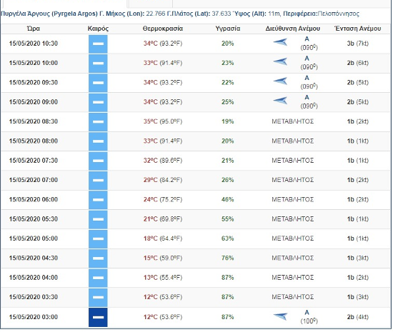

Στις 16/5/2020 και ώρα 12:00 το μεσημέρι σύμφωνα με τον σταθμό της ΕΜΥ στην Πυργέλα Άργους η θερμοκρασία άγγιξε τους 39 βαθμούς Κελσίου όπως μπορείτε να δείτε και στον πίνακα παρακάτω (σημειώνεται ότι η ώρα που αναγράφεται είναι UTC+3).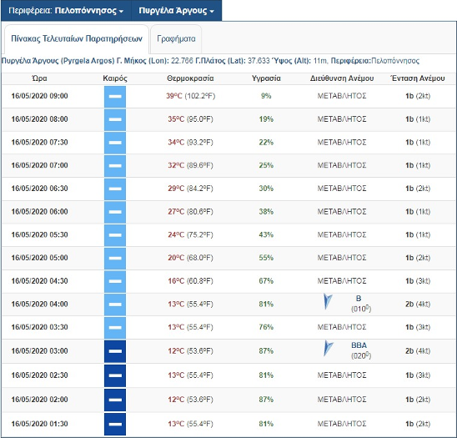

Την Κυριακή 17/5/2020 στις 12:30 ο σταθμός της ΕΜΥ στην Πυργέλα Αργολίδας κατέγραψε το μεσημέρι 38 βαθμούς όπως φαίνεται στον πίνακα που ακολουθεί (σημειώνεται ότι η ώρα που αναγράφεται είναι UTC +3).

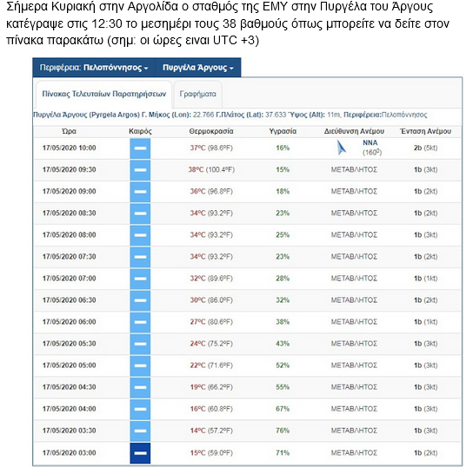

Παρόμοιες συνθήκες επικρατούσαν και στο Δήμο Ερμιονίδας και οι υψηλές θερμοκρασίες διήρκεσαν παραπάνω από 7 ώρες.
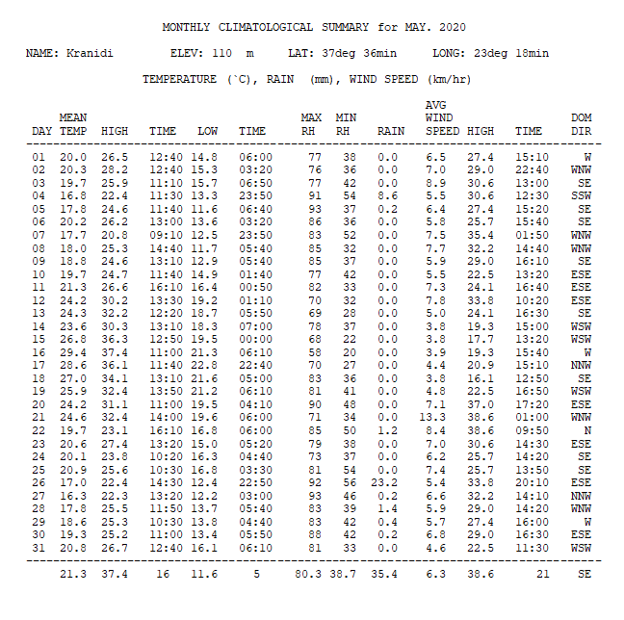

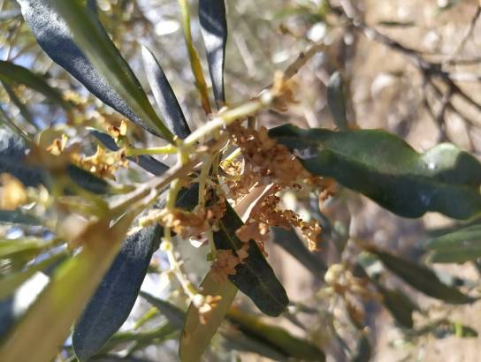
Εικόνα 1. Ανθοταξία πλήρως αφυδατωμένη και καμένη-Διακρίνονται μικρά καρπίδια χρώματος σκούρου καστανού λόγω υψηλών θερμοκρασιών

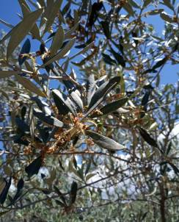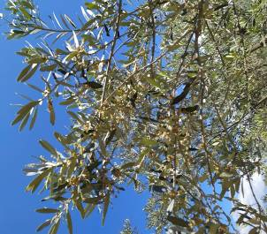
Εικόνα 2: Ελιές με μεγάλη ανθοφορία που διακρίνεται η καταστροφή – κάψιμο των ανθέων στο στάδιο της καρπόδεσης

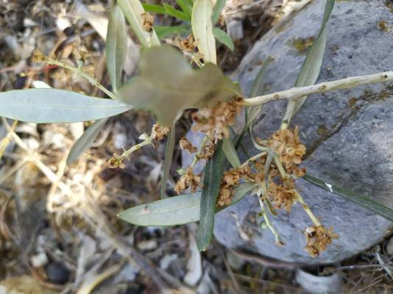
Εικόνα 3: Κατεστραμμένη ανθοταξία από τον καύσωνα

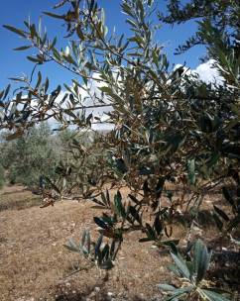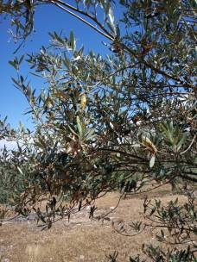
Εικόνα 4. Ελιές ξηρικές στην περιοχή του Αμαριανού Αργολίδας. Η ζημιά που έχει προκληθεί είναι πολύ μεγάλη, φτάνει μέχρι και 70%.

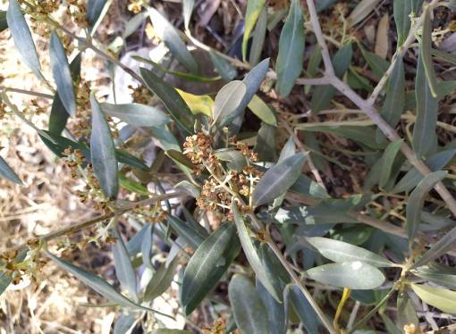
Εικόνα 5: Διακρίνεται η καταστροφή του συνόλου των ανθέων

Ποτιστικές ελιές- διακρίνεται η καταστροφή των ανθοταξιών που είναι αντίστοιχα μεγάλη με τις ξηρικές ελιές. Είναι μεγάλης σημασίας το στάδιο ανάπτυξής τους όταν επέδρασαν οι υψηλές θερμοκαρσίες του καύσωνα. Σε άλλες περιπτώσεις έχουμε μουμιοποίηση των ανθέων – κάψιμο , σε άλλες κάψιμο των μικρών καρπιδίων.

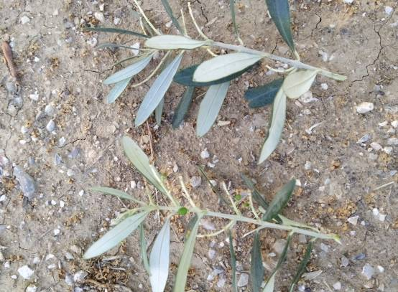
Εικόνα 6: Κλαδίσκος ελιάς ποικιλίας Μανάκι ξηρικής (άνω) με πλήρη απογύμνωση και απώλεια των καρπιδίων. Κλαδίσκος ελιάς ποικιλίας Μανάκι ποτιστικής(κάτω)με ελάχιστα καρπίδια από την ίδια περιοχή

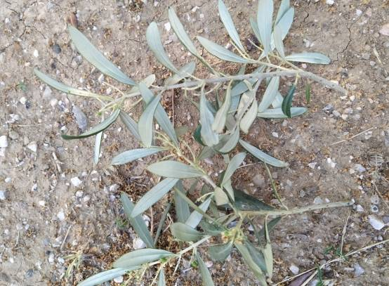
Εικόνα 7: Από κλαδίσκους με πλήρη ανθοφορία απομένουν ελάχιστα καρπίδια σε ποτιστικές ελιές
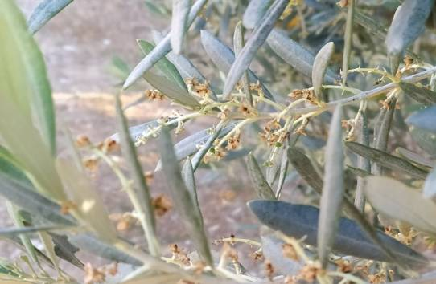
Εικόνα 8: Καφφετιασμένα καρπίδια λόγω της επικράτησης υψηλών θερμοκρασιών

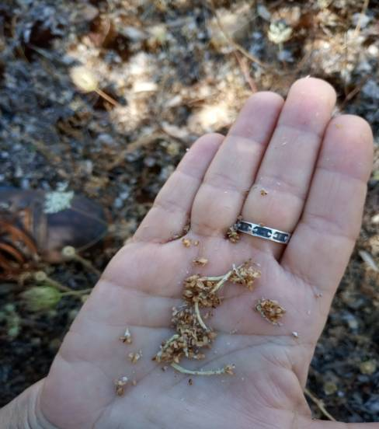
Εικόνα 9: Καμένες ανθοταξίες που αποκολλούνται από το μίσχο ως αποτέλεσμα των ακραίων θερμοκρασιών στις 15-18 Μαΐου.

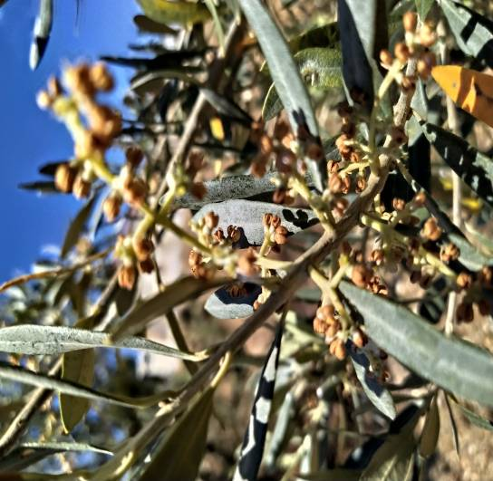
Εικόνα 10: Ποτιστικές ελιές στην περιοχή της Γκάτζιας – όλες οι ανθοταξίες είναι καμένες- πλήρης καταστροφή.

Ο Δήμαρχος Επιδαύρου Αναστάσιος Χρόνης, με επιστολή του, η οποία επισυνάπτεται τονίζει ότι :
«Στο Δήμο μας, λόγω ακραίων καιρικών φαινομένων, την τελευταία περίοδο, αρχικά με τις υψηλές θερμοκρασίες στα όρια του καύσωνα και κατόπιν με τις άκαιρες συνεχείς βροχοπτώσεις αλλά και χαλαζοπτώσεις, προκλήθηκαν εκτεταμένες και σοβαρές ζημιές κυρίως στα ελαιόδεντρα και στις πορτοκαλιές. Οι συνολικές επιπτώσεις στην παραγωγή θα προσδιοριστούν και το επόμενο διάστημα τουλάχιστον στα ελαιόδεντρα κατά την καρπόδεση. Με βάση τα ανωτέρω πιστεύουμε ότι θα πρέπει να αποζημιωθούν άμεσα και στο ακέραιο όλοι οι παραγωγοί των οποίων οι καλλιέργειες επλήγησαν από τα ανωτέρω ακραία καιρικά φαινόμενα»

Ενδεικτική της κατάστασης που επικράτησε είναι και η επιστολή του Δημάρχου Ερμιονίδας που στάλθηκε στις 20/5/2020 στον πρόεδρο του ΕΛΓΑ την οποία επισυνάπτουμε.

«ΚύριεΠρόεδρε,
Ο ευλογημένος τόπος της Ερμιονίδας, πέραν του τουριστικού του προϊόντος, βασίζει την τοπική του οικονομία και στον αγροτικό τομέα. Το ρόδι της Ερμιόνης και το φημισμένο ελαιόλαδο του Κρανιδίου αποτελούν βασικό άξονα της αγροτικής οικονομίας της Ερμιονίδας.
Αυτή την κρίσιμη περίοδο, που βιώνουμε καθημερινά τις συνέπειες της πανδημίας του κορωνοϊού που έπληξε και την χώρα μας, οι δυσκολίες είναι μπροστά και θα πρέπει όλοι εμείς που υπηρετούμε τους πολίτες να σταθούμε δίπλα τους και να τους στηρίξουμε σε κάθε ανάγκη.

Οι πρόσφατες υψηλές θερμοκρασίες ρεκόρ (40° - 41°) που σημειώθηκαν στην περιοχή της Ερμιονίδας είχαν ως αποτέλεσμα την πρόκληση ανεπανόρθωτης ζημίας στην καρπόδεση των ελαιοδέντρων σε όλη την επικράτειά μας. Αντιλαμβάνεστε πως μία ακόμα δυσκολία με οικονομικό αντίκτυπο τόσο για τους παραγωγούς όσο και για τους καταναλωτές είναι μπροστά μας.
Ζητούμε από τις Υπηρεσίες σας να εξετάσουν άμεσα την προαναφερθείσα κατάσταση και να ενεργοποιήσουν τις απαραίτητες διαδικασίες ώστε να επιδοτηθούν οι παραγωγοί της Ερμιονίδας, για τις αποζημιώσεις παραγωγής και εισοδήματος».

Ο Δήμαρχος Ερμιονίδας
Γιάννης Γεωργόπουλος

Τα αποτελέσματα της συνάντησης του Δημάρχου Ερμιονίδος στις 4/6/2020 δημοσιεύτηκαν στο ηλεκτρονικό τύπο όπως παρακάτω :

«Προγραμματισμένη συνάντηση με τον Πρόεδρο του ΕΛΓΑ κ. Ανδρέα Λυκουρέντζο πραγματοποίησε ο Δήμαρχος Ερμιονίδας κ. Γιάννης Γεωργόπουλος την Πέμπτη 4 Ιουνίου 2020, σε συνέχεια του υπ. αριθμ. πρωτ. 3945/20-05-2020 εγγράφου του προς τον ΕΛΓΑ, σχετικού με τις ζημιές στην φετινή ελαιοπαραγωγή.
Στη συνάντηση συζητήθηκαν γενικότερα θέματα αγροτικής οικονομίας και αγροτικής πολιτικής που αφορούν το Δήμο Ερμιονίδας.
Ο Δήμαρχος ανέδειξε τα προβλήματα στις ελαιοκαλλιέργειες, τα οποία έχουν προκύψει την τελευταία περίοδο λόγω ακραίων καιρικών φαινομένων όπως καύσωνας, χαλαζοπτώσεις και ισχυρές βροχοπτώσεις και ζήτησε από τον Πρόεδρο του ΕΛΓΑ την αποζημίωση των παραγωγών.
Ο Πρόεδρος διαβεβαίωσε το Δήμαρχο ότι ο ΕΛΓΑ θα κοστολογήσει με ακρίβεια και δικαιοσύνη την έκταση των ζημιών σε δύο στάδια.
Πέραν του τρέχοντος αρχικού σταδίου, σε λίγες μέρες θα ακολουθήσει το επόμενο στάδιο, όπου θα είναι ορατή η μείωση της παραγωγής κατά την καρποδεσία.
Εκ μέρους του ΕΛΓΑ υπάρχει πρόθεση και καλή διάθεση προς την κατεύθυνση της αποζημίωσης των ελαιοπαραγωγών σε περιοχές που επλήγησαν όπως η Ερμιονίδα και την Πέμπτη 11 Ιουνίου 2020, στα κεντρικά γραφεία του ΕΛΓΑ στην Αθήνα θα γίνει σύσκεψη σχετική με το θέμα, παρουσία όλων των προϊσταμένων των γραφείων του ΕΛΓΑ των πληγεισών περιοχών.
Γραφείο Δημάρχου»

Εσπεριδοειδή
Κατά το διάστημα της επικράτησης των υψηλών θερμοκρασιών τα εσπεριδοειδή (πορτοκάλια, μανταρίνια ) βρίσκονταν στο στάδιο του μικρού καρπιδίου. Όπως προκύπτει από τις αναφορές που επισυνάπτονται,, των οργανώσεων παραγωγών Αργολίδας και επιτόπιους ελέγχους της Υπηρεσίας παρατηρείται πτώση των μικρών καρπιδίων που μπορεί να οδηγήσει σε μείωση της αναμενόμενης παραγωγής κατά 50%. Εκτιμάται ότι η καρπόπτωση θα συνεχιστεί οπότε το ύψος της ζημιάς μπορεί να διαμορφωθεί σε υψηλότερα επίπεδα.
Όπως τονίζεται στο έγγραφο των οργανώσεων παραγωγών που υποβλήθηκε στη Υπηρεσία μας, το οποίο επισυνάπτεται:
« Η μεγάλη αυτή ακαρπία από τις αλλοπρόσαλλες καιρικές συνθήκες του τρέχοντος Μαΐου θα αφήσει γυμνά από καρπό εκατοντάδες δέντρα, όπως τονίζουν οι παραγωγοί και θα επηρεάσουν σε μεγάλο βαθμό την ποσότητα της παραγωγής όπως επίσης θα υποβαθμίσουν και την ποιότητα. Ακόμα η υποβάθμιση της ποιότητας θα οδηγήσει σε χαμηλές τιμές των προϊόντων» λένε οι οργανώσεις παραγωγών Αργολίδας που διαχειρίζονται τις μεγαλύτερες ποσότητες εσπεριδοειδών στο νομό και συνεχίζουν λέγοντας ότι η Πολιτεία θα πρέπει να λάβει τα απαραίτητα μέτρα προκειμένου να αποζημιωθούν οι πληγέντες παραγωγοί και να μην περιέλθουν σε ακόμα πιο δυσμενή οικονομική θέση που θα έχει ως αποτέλεσμα και την μερική ή ολική εγκατάλειψη των καλλιεργειών».
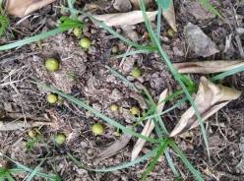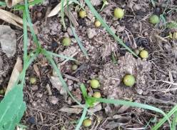
Εικόνα 11: Καρπίδια πορτοκαλιών που έχουν αποκοπεί από το μίσχο και έχουν πέσει
στο έδαφος ως αποτέλεσμα του καύσωνα. Η καρπόπτωση είναι μεγάλη.
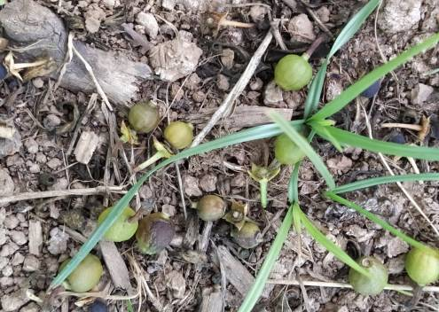
Εικόνα 12 : Κτήμα στην περιοχή Σκαφιδακίου με σημαντική καρπόπτωση
Κατά την άποψή μας η καρπόπτωση αυτή είναι πέρα από τη φυσιολογική καρπόπτωση που παρατηρείται σε κανονικές συνθήκες για τα εσπεριδοειδή. Μέχρι το τέλος Ιουνίου θα έχουμε ασφαλέστερη εικόνα ανάλογα με την καρποφορία των δένδρων που θα έχει παραμείνει. Το φαινόμενο βρίσκεται σε συνεχή παρακολούθηση.
Οι συντάξαντες την Μελέτη
Δημήτριος Δήμου Δ/ντής (MSc), Γεωπόνος
Κων/να Σπανού Τμηματάρχης ΠΕ & Φ.Ε, Γεωπόνος
Μαρία Μαραθιανού Τμήμα ΠΕ & Φ.Ε (MSc), Γεωπόνος

